**작업 화면**

고해준

**1. VPC 생성**

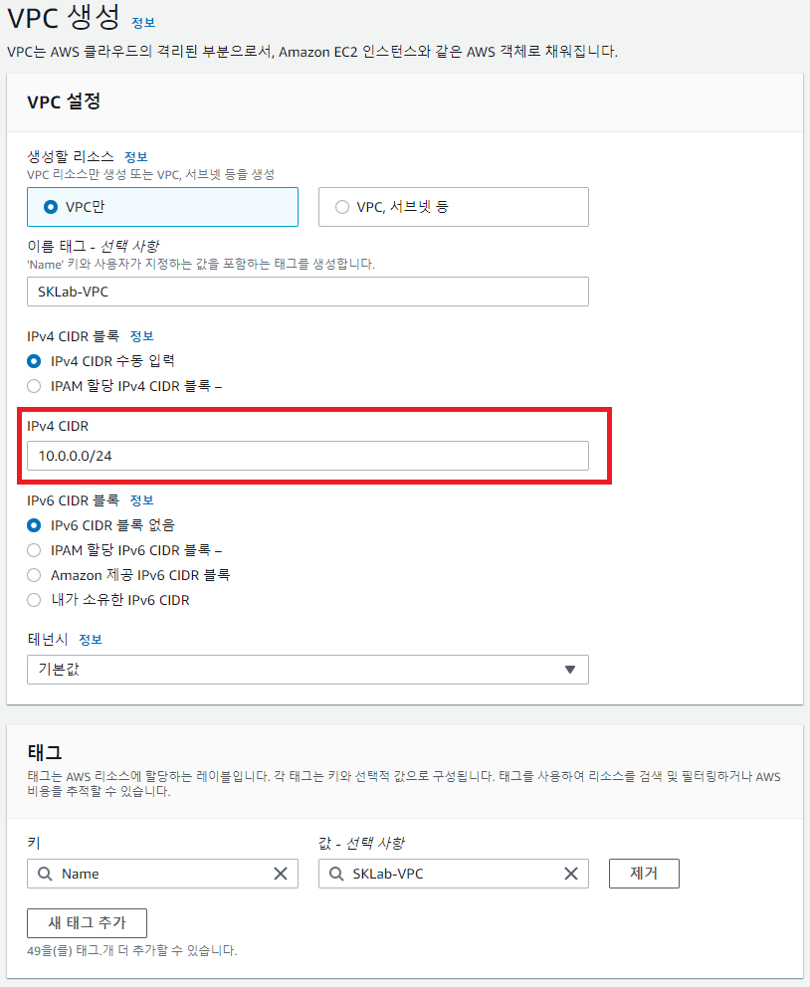

<그림1-1. VPC 생성 과정>

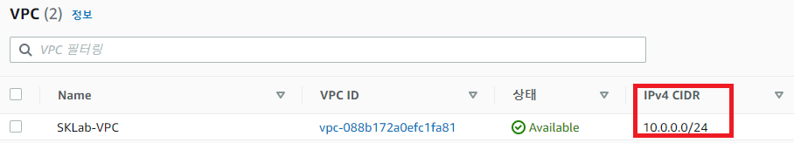

<그림1-2. VPC 생성 완료>

**2. 서브넷 생성**

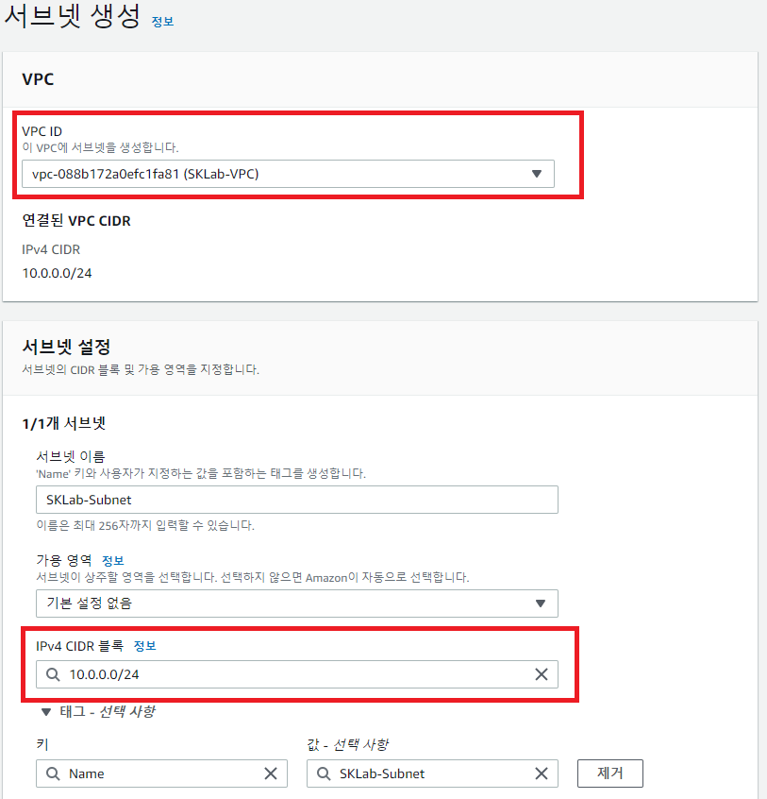

<그림2-1. 서브넷 생성 과정>

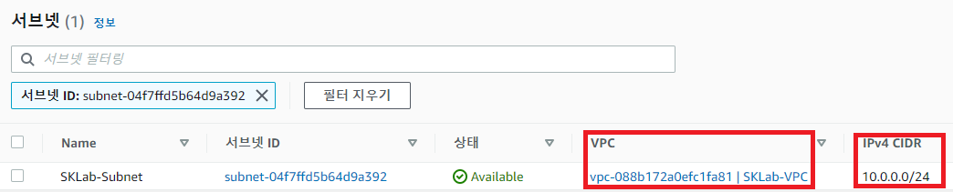

<그림2-2. 서브넷 생성 완료>

**3. Internet Gateway 생성 – VPC 연결**

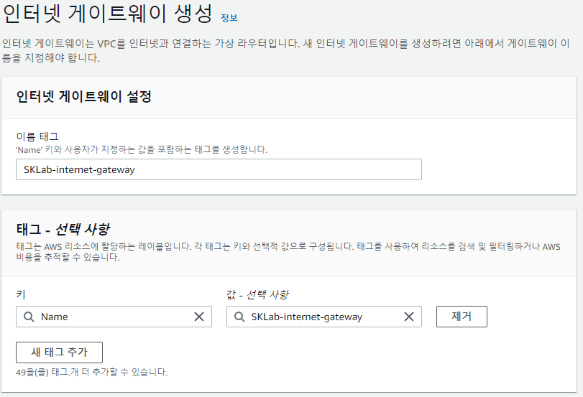

<그림3-1. Internet Gateway 생성 과정>

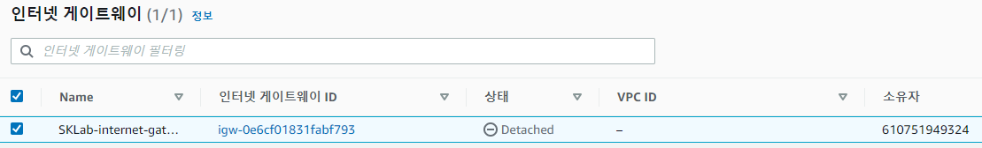

<그림3-2. Internet Gateway 생성 완료>

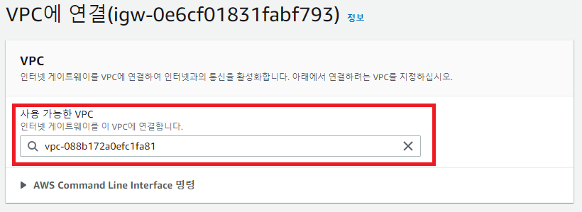

<그림3-3. VPC에 연결 과정>

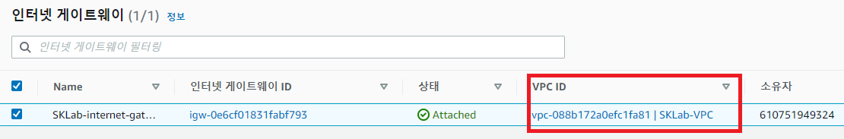

<그림3-4. VPC에 연결 성공>

**4. Route Table 연결 – Internet Gateway 연결**

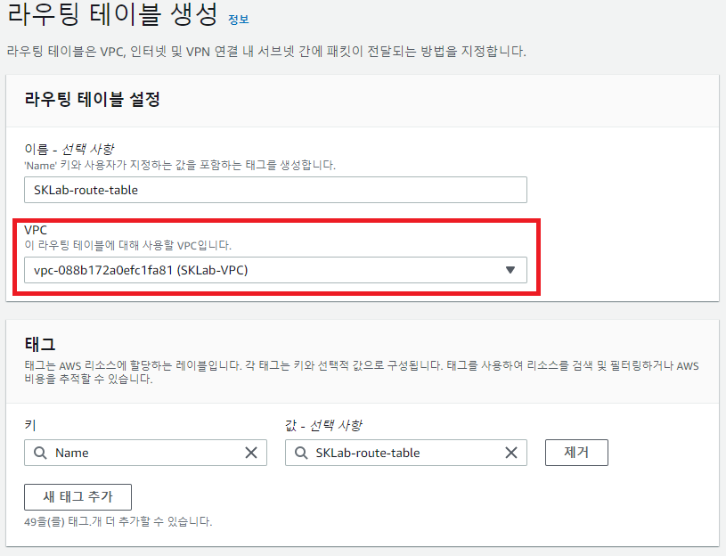

<그림4-1. Route Table 생성 과정>

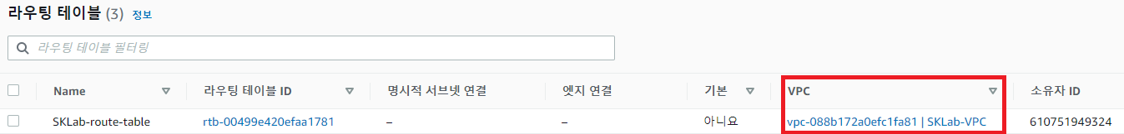

<그림4-2. Route Table 생성 완료>

**5. Private Subnet을 Public Subnet으로 변경 (Route에서 Subnet 연결)**

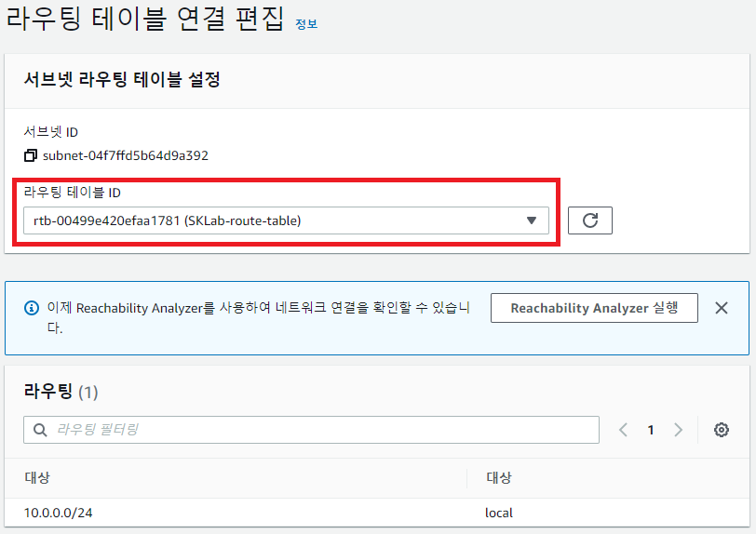

<그림5-1. Route에서 Subnet 연결 과정>

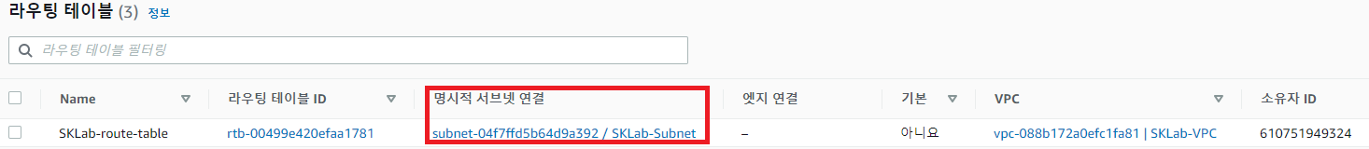

<그림5-2. Route에서 Subnet 연결 성공>

**6. Network ACL 설정 (IN/OUT) Excel 문서를 기준**

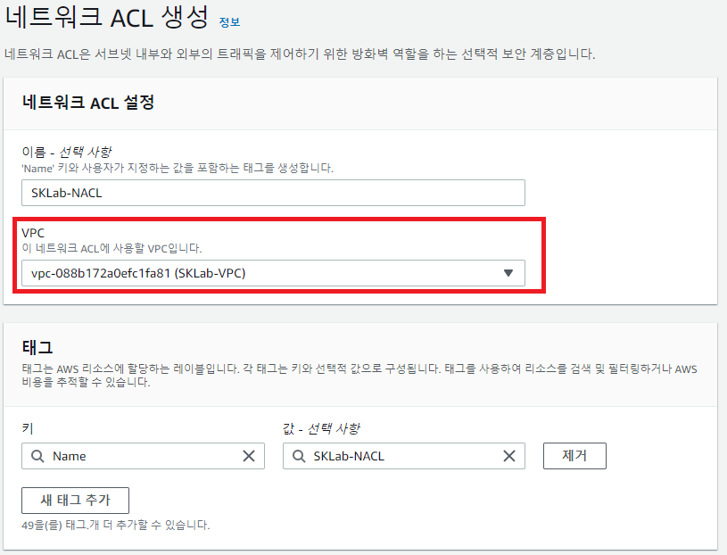

<그림6-1. NACL 설정 과정>

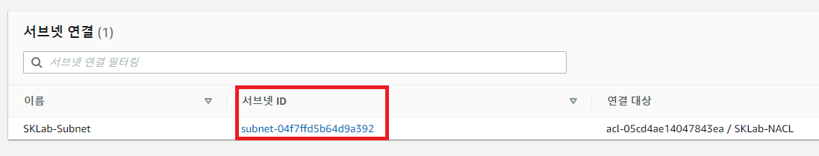

<그림6-2. NACL – Subnet 연결>

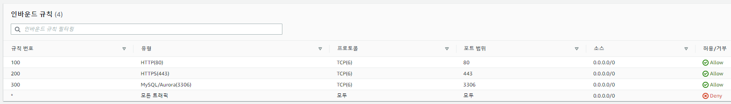

<그림6-3. NACL 인바운드 규칙>

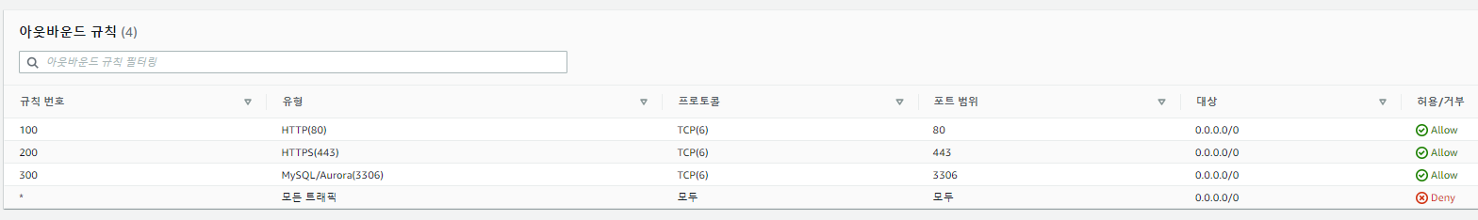

<그림6-4. NACL 아웃바운드 규칙>

**7. 보안 그룹 설정(IN/OUT) Excel 문서를 기준**

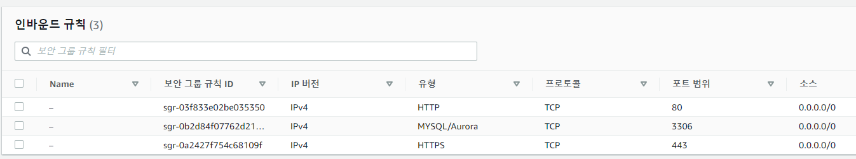

<그림7-1. 보안 그룹 인바운드 규칙>

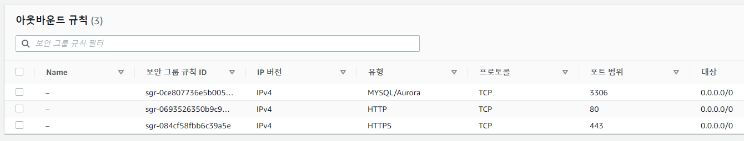

<그림7-2. 보안 그룹 아웃바운드 규칙>

**8. EC2 생성**

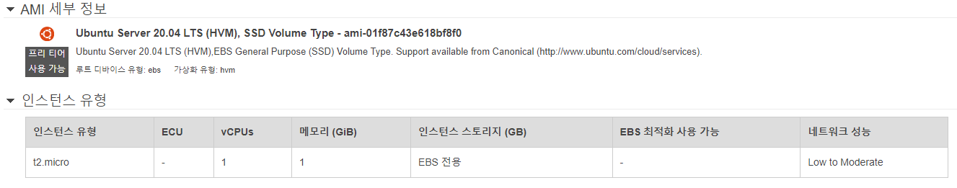

<그림8-1. 인스턴스 정보1>

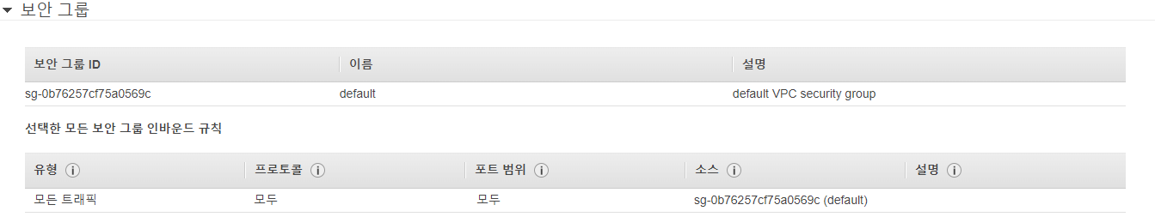

<그림8-2. 인스턴스 정보2>

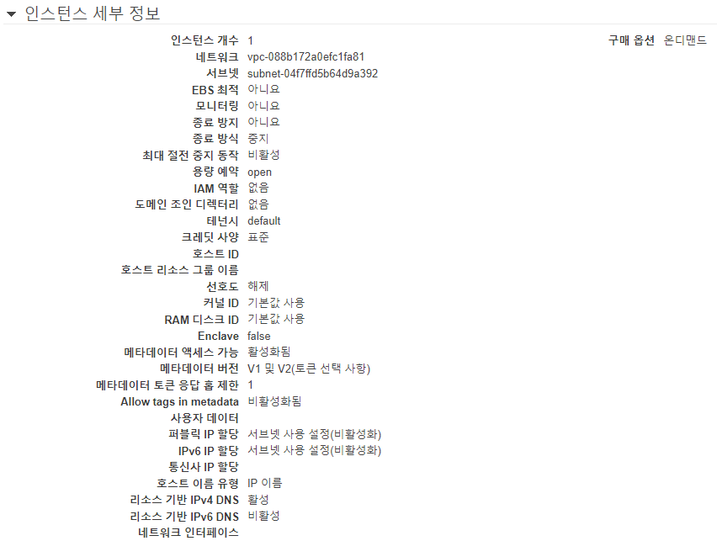

<그림8-3. 인스턴스 정보3>

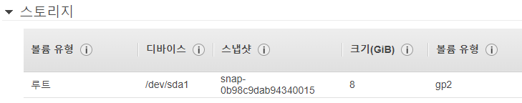

<그림8-4. 인스턴스 정보4>

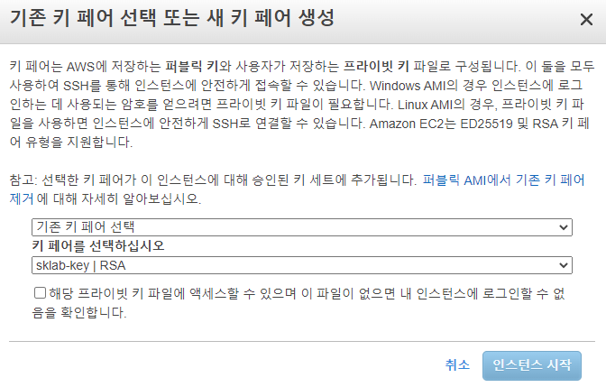

<그림8-5. 키 페어 생성 및 다운>

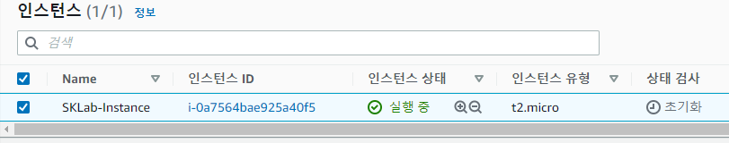

<그림8-6. 인스턴스 생성 완료>

**9. 탄력적 IP를 생성하고 EC2 인스턴스와 연결**

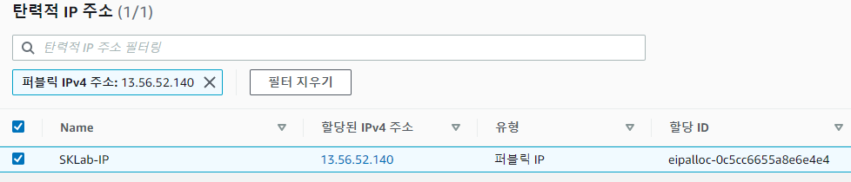

<그림9-1. 탄력적 IP 생성>

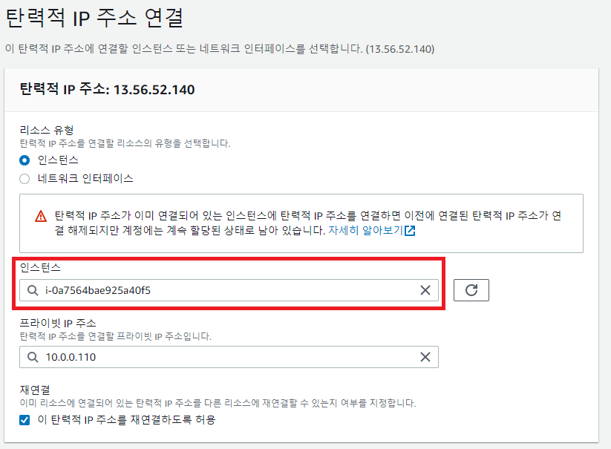

<그림9-2. EC2 인스턴스와 연결 과정>

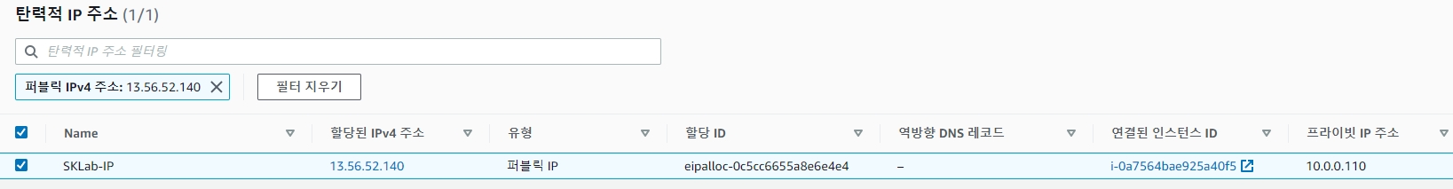

<그림9-3. 인스턴스와 연결 성공>